***"Матрицы и определители".***

изложен материал как можно понятнее, максимально используя для этого рисунки.

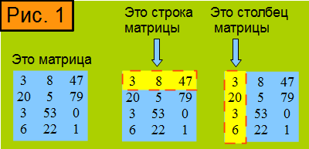

**Что такое матрица?**

Это прямоугольная таблица чисел, функций или алгебраических выражений.

Зачем нужны матрицы? Они сильно облегчают сложные математические расчёты.

У матрицы можно выделить строки и столбцы (рис. 1).

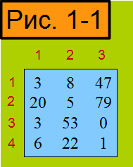

Строки и столбцы нумеруются, начиная слева сверху (рис. 1-1).

Когда говорят: матрица размером **m** **n** (или **m** на **n**), подразумевают под **m количество строк**, а под **n количество столбцов**. Например, матрица на рисунке 1-1 имеет размер "4 на 3", а не "3 на 4".

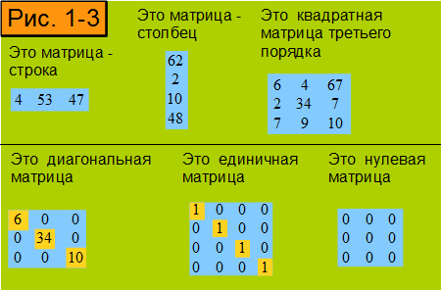

Смотрите на рис. 1-3, какие бывают матрицы.

Если матрица состоит из одной строки, она называется **матрицей–строкой,**

а если из одного столбца, то **матрицей–столбцом**.

Матрица называется **квадратной n–го порядка**, если число строк у неё равно числу столбцов и равно n.

Если все элементы матрицы равны нулю, то это **нулевая матрица.**

**Квадратная матрица** называется диагональной, если равны нулю все её элементы, кроме расположенных на главной диагонали.

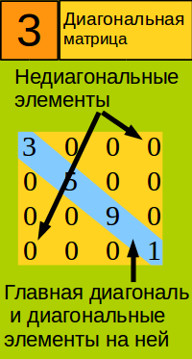

Сразу объясняю, что такое **главная диагональ.**

На ней номера строк и столбцов одинаковые. Идёт она слева направо сверху вниз. (рис. 3) Элементы называются диагональными, если они расположены на **главной** диагонали.

Если все диагональные элементы равны единице (а остальные нулю**), матрица называется единичной.**

Две матрицы A и B одинакового размера называются равными, если все их элементы одинаковые.

**2 Операции над матрицами и их свойства**

Произведением матрицы на число x является матрица того же размера. Чтобы получить это произведение, нужно каждый элемент умножить на это число (рис 4). Чтобы получить сумму двух матриц одинакового размера, нужно сложить их соответствующие элементы (рис. 4). Чтобы получить разность A - B двух матриц одинакового размера, нужно умножить матрицу B на -1 и сложить получившуюся матрицу с матрицей А (рис. 4). Для операций над матрицами справедливы свойства: А+В=В+А (свойство коммутативности).   
(A + B)+C = A+(B + C) (свойство ассоциативности). По простому говоря, от перемены мест слагаемых сумма не меняется.   
Для операций над матрицами и числами справедливы свойства: (обозначим числа буквами x и y, а матрицы буквами A и B)   
x(yA)=(xy)A   
x(A+B)=xA+xB   
(x+y)A=xA+yA   
Эти свойства аналогичны свойствам, действующим при операциях над числами. Смотрите примеры на рисунке 5. Также смотрите примеры 2.4 - 2.6 у Белоусова на стр. 9 .

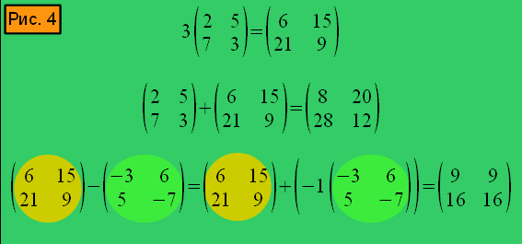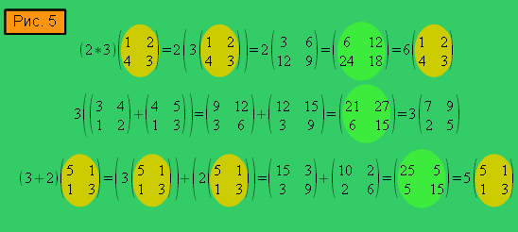

**Умножение матриц.**

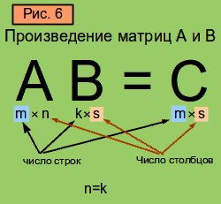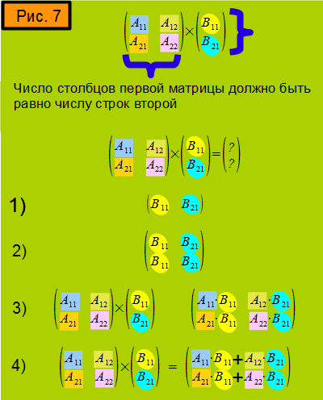

Умножение двух матриц определено лишь тогда (в переводе на русский: матрицы можно умножать лишь тогда), когда число столбцов первой матрицы в произведении равно числу строк второй (рис. 7 , наверху, синие скобки). *Чтобы лучше запомнить: цифра 1 больше похожа на столбец.* В результате умножения получается матрица размером (смотри рисунок 6). Чтобы было проще запомнить, что на что надо умножать, предлагаю следующий алгоритм: смотрим рисунок 7. Умножаем матрицу A на матрицу B. У матрицы A два столбца, у матрицы B две строки - умножать можно.   
  
1) Займёмся первым столбиком матрицы B (он у неё один только и есть). Записываем этот столбик в строку (транспонируем столбик, о транспонировании чуть ниже).   
2) Копируем эту строку, чтобы у нас получилась матрица размером с матрицу A.   
3) Умножаем элементы этой матрицы на соответствующие элементы матрицы A.   
4) Складываем получившиеся произведения в каждой строчке и получаем матрицу-произведение из двух строк и одного столбца.

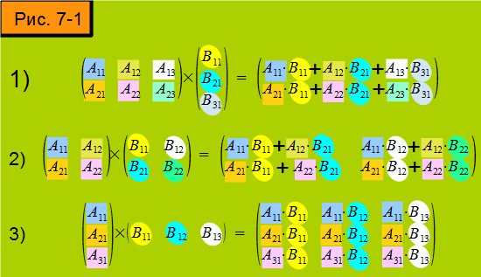

На рисунке 7-1 даны примеры умножения матриц, которые размером поболее.   
1) Здесь у первой матрицы три столбца, значит у второй должно быть три строчки. Алгоритм ровно тот же, что в предыдушем примере, только тут в каждой строчке три слагаемых, а не два.   
2) Здесь у второй матрицы два столбца. Сначала проделываем алгоритм с первым столбцом, затем со вторым, и получаем матрицу "два на два".   
3) Тут у второй матрицы столбец состоит из одного элемента, от транспонирования столбец не изменится. И складывать ничего не надо, так как в первой матрице всего один столбец. Проделываем алгоритм три раза и получаем матрицу "три на три".

Имеют место следующие свойства:   
1. Если сумма B + C и произведение AB существуют, то A (B + C ) = AB + AC   
2. Если произведение AB существует, то x (AB) = (xA) B = = A (xB).   
3. Если произведения AB и BC существуют, то A (BC) = (AB) C .   
Если произведение матриц AB существует, то произведение BA может не существовать.   
Если даже произведения AB и BA существуют, то они могут оказаться матрицами разных размеров.   
Оба произведения AB и BA существуют и являются матрицами одинакового размера лишь в случае квадратных матриц A и B одного и того же порядка. Однако, даже в этом случае AB может не равняться BA.

**Возведение в степень**

Возведение матрицы в степень имеет смысл лишь для квадратных матриц (подумайте, почему?). Тогда целой положительной степенью m матрицы A является произведение m матриц, равных A. Так же, как и у чисел. Под нулевой степенью квадратной матрицы A понимается единичная матрица того же порядка что и A. Если позабыли, что такое единичная матрица, гляньте на рис. 3.   
Так же, как и у чисел, имеют место следующие соотношения:   
AmAk=Am+k   
(Am)k=Amk   
Смотрите примеры у Белоусова на стр. 20.

**Транспонирование матриц**

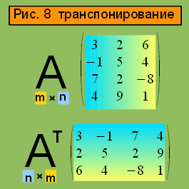Транспонирование -это преобразование матрицы A в матрицу AT , при котором строки матрицы A записываются в столбцы AT с сохранением порядка. (рис. 8). Можно сказать по другому: столбцы матрицы A записываются в строки матрицы AT с сохранением порядка. Обратите внимание, как при транспонировании меняется размер матрицы, то есть количество строк и столбцов. Также обратите внимание, что элементы на первой строке, первом столбце, и последней строке, последнем столбце остаются на месте.   
Имеют место следующие свойства: (AT)T=A (транспонируй матрицу два раза - получишь такую же матрицу)   
(xA)T=xAT (под x имеется в виду число, под A, разумеется, матрица) (если надо матрицу умножить на число и транспонировать, можешь сначала умножить, затем транспонировать, а можешь наоборот)   
(A+B)T = AT+BT   
(AB)T=BTAT

**Симметричные и антисимметричные матрицы**

**3 Определители квадратных матриц**

Что такое определитель матрицы? Это такое число, которое вычисляется при помощи специальных операций с (квадратной!) матрицей. При расчётах в зависимости от значения определителя можно делать важные выводы, например, перпендикулярны или нет прямые.

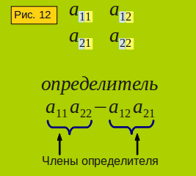Определителем |A| матрицы первого порядка A , или определителем первого порядка, называется число , равное матричному элементу   
Определителем |A| матрицы второго порядка , или определителем второго порядка, называется число , определяемое формулой (смотрите рис. 12) . То есть, чтобы найти этот определитель, перемножаем элементы главной диагонали и вычитаем из них произведение оставшихся. Первая цифра индекса элемента на рисунке (выделена голубым) означает номер его строки, а вторая цифра, выделенная жёлтым, - номер столбца. Скобками выделены члены определителя.

Найти определитель матрицы третьего порядка (определитель третьего порядка) гораздо сложней. Далее изложен один из способов вычисления определителя третьего порядка. Другие способы изожены в разделах 5 и 6. 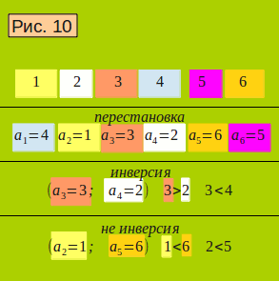Сначала объясню некоторые понятия, которые понадобятся при вычислении. Представьте себе последовательность чисел (именно вот с такими элементами, в таком порядке):

1 2 3 4 5 6

(рис. 10).   
Теперь представьте себе вторую последовательность чисел:

a1 a2 a3 a4 a5 a6

Чему равны эти числа из второй последовательности? Смотрим рис. 10. Каждое из чисел второй последовательности равно какому - то из чисел первой последовательности, причём одинаковых чисел во второй последовательности нет. Я выражусь может быть не очень правильно с точки зрения строгой математики, но более понятно: вторая последовательность - это та же первая последовательность, с теми же самыми элементами, но расположенными в ином порядке. Вот эта вторая последовательность называется перестановкой степени 6. Из чисел второй последовательности, то бишь перестановки можно образовать всевозможные пары, например: (a1=4 , a3=3); (a5=6 , a4=2); (a2=1 , a6=5); (a5=6 , a1=4). Теперь смотрите на рисунок 10. Если один элемент больше другого, а индекс его, наоборот, меньше, чем у другого, то такая пара называется инверсией.

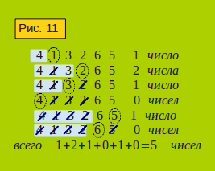Белоусов описал простой способ нахождения числа инверсий в перестановке. Смотрим рисунок 11. Находим в перестановке число 1 и считаем, сколько чисел слева от него. Запоминаем или записываем. Затем число 1 зачёркиваем. Зачёркнутые числа в дальнейших подсчётах не учитываются. Далее находим число 2, считаем, сколько незачёркнутых чисел слева от него. Запоминаем или записываем. Число 2 зачёркиваем. Затем находим число 3 и проделываем те же операции, что с числами 1 и 2. И так проходим все числа перестановки. Затем те числа, которые мы запомнили или записали, суммируем. Получаем число инверсий в перестановке.

А зачем нужно знать число инверсий в перестановке? У перестановки есть такая характеристика, как знак перестановки, или, не по русски, сигнатура перестановки (обозначается как sign). Так вот, если число инверсий в перестановке чётное, sign=1, и сама перестановка называется чётной. А если число инверсий в перестановке нечётное, sign=-1, и перестановка называется, соответственно, нечётной. Для тех, кому особо интересно, излагаю, как вычисляется этот знак перестановки. Он равен (-1)(число инверсий) Если число инверсий чётное, знак равен 1, если нечётное, то -1 .

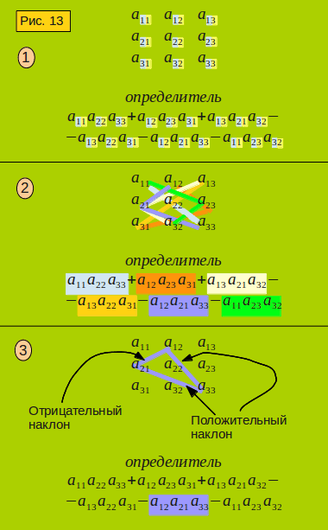

Смотрим рис. 13, позиция 1 . На нём матрица и её определитель. Внимательно рассмотрим определитель. Рассмотрим какой-нибудь его член. Он состоит из трёх элементов. Посмотрите на первые цифры их индексов (голубые, означают номера строк). Теперь так же посмотрите на другие члены определителя. Вы видите закономерность ? В каждом члене определителя первые цифры образуют последовательность 1, 2, 3. То есть первый элемент члена определителя находится на первой строке, второй на второй, третий на третьей. Теперь посмотрите на жёлтые индексы, то бишь номера столбцов. А здесь какая закономерность, и чем она отличается от предыдушей? В каждом члене определителя одинаковых жёлтых номеров нет. Это значит, в каждом члене определителя элементы находятся на разных столбцах. В каждом члене определителя есть и 1, и 2, и 3, но они "перемешаны", то есть образуют перестановку. Вот каждому возможному варианту этой перестановки и соответствует член определителя. Я это попытался графически изобразить на рис. 13 . позиция 2. Смотрим снова на определитель. Некоторые его члены прибавляются к общей сумме, то есть имеют положительный знак, другие, наоборот, отнимаются, (знак их отрицательный). Как определить, прибавлять член или отнимать? А вот как - смотрим на жёлтые индексы. В каждом члене они образуют перестановку. То, что я вам толковал про инверсии и знак перестановки, ещё не вылетело у вас из головы? Если вылетело, снова изучите рис.11, перечитайте соответствующий абзац. Вычисляем знак перестановки. Если он положительный, член определителя прибавляется, если отрицательный - отнимается. Белоусов предлагает более удобный способ определить знак члена определителя. Смотрим рис. 13, позиция 3. Один член выделен синим, определяем его знак. Соединяем элементы отрезками (всеми возможными способами). Смотрим на рисунок. Два отрезка имеют так называемый положительный наклон, один - отрицательный. Что такое положительный наклон отрезка? Если в нём направление перехода на большую строку совпадает с направлением перехода на больший столбец, наклон отрезка положительный, если не совпадает - отрицательный. Отрезок с отрицательным наклоном соответствует инверсии в перестановке. Не поняли? Помозгуйте. Так вот, если число отрезков с отрицательным наклоном чётное, член определителя прибавляется, если нечётное, то вычитается.

Можете посмотреть, что такое определитель, определение его то бишь, у Белоусова на стр. 32 . После определения у Белоусова следуют примеры, внимательно их изучите, разжёвывать их мне неохота. Мы можем сделать некоторые важные выводы. **Если какая–либо строка (или столбец) квадратной матрицы состоит из одних нулей,** этот нуль входит множителем во все члены определителя, следовательно **определитель равен нулю.** После определения у Белоусова следуют примеры, внимательно их изучите, разжёвывать их мне неохота.

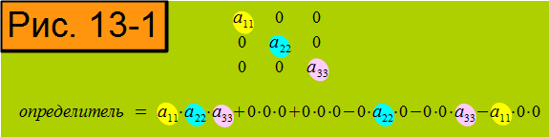

Посчитаем определитель какой - нибудь диагональной матрицы. Огого! Да у нас только один член определителя, который состоит только из диагональных элементов, не равен нулю! Делаем важный вывод: **Определитель диагональной матрицы равен произведению её диагональных элементов.** А следовательно **определитель единичной матрицы равен 1.**

[Вопросы к главе 3 и ответы на них](http://alik-abdulin.com/matrixes/questions.html/#chapter3)

**4 Свойства определителей**

Давайте сначала определимся с терминами. **Когда у Белоусова и у меня будет идти речь о строках и о столбцах определителя, имеются в виду строки и столбцы соответствующей этому определителю матрицы.** Так проще писать.   
**Теорема 4.1 : При транспонировании матрицы её определитель не меняется.** Если интересует доказательство, то к Белоусову (стр 35). Из этой теоремы следует важный вывод о равноправии строк и столбцов определителя, то есть **если какое - то свойство доказано в отношении строк определителя, то оно действительно в отношении столбцов тоже.**   
**Теорема 4.2: При перестановке местами двух строк (столбцов) матрицы ее определитель сохраняет свою абсолютную величину, но меняет знак на противоположный.   
Следствие: Определитель, имеющий две одинаковые строки (столбца), равен нулю.** Если вам это не очевидно, вдумайтесь. 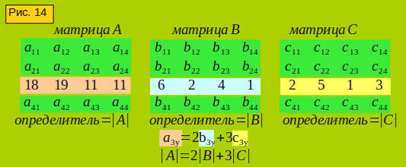  
Теорема 4.3 Объясняю популярно. Внимательно читаем и смотрим рис. 14. На нём три матрицы. Они почти одинаковые. Отличаются они только одной строчкой (строчки выделены разными цветами). **Любой из элементов на такой строчке матрицы А можно представить через соответствующие элементы матриц В и С по формуле, что под матрицами. А определитель матрицы А можно найти через определители матриц В и С по такой же формуле, с такими же коэффициентами, с такими же степенями, если таковые есть.** Вот в этом и суть теоремы 4.3. Из этой теоремы Белоусов выводит важные следствия и замечания.   
**Следствие 1: Умножение всех элементов некоторой строки определителя на число X равносильно умножению определителя на X. Иными словами: общий множитель всех элементов некоторой строки определителя можно вынести за знак определителя.** 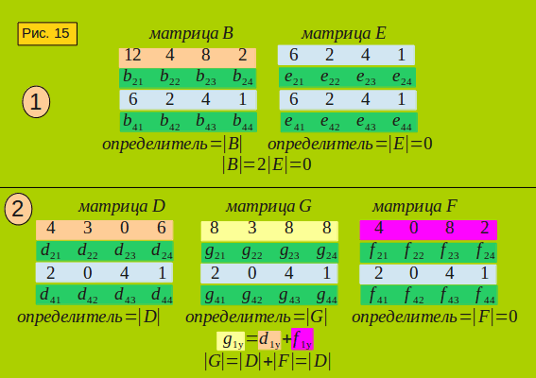  
**Следствие 2: Если элементы двух строк определителя пропорциональны, то определитель равен нулю.** (рис. 15 позиция 1).   
Разжёвываю: на картинке две матрицы, отличаются они только одной строчкой, самой верхней. У матрицы E две строки одинаковые, значит, её определитель равен нулю. У матрицы B две строки, голубая и светло-коричневая, пропорциональны. Верхнюю строку матрицы B можно выразить через строку матрицы E, значит, и определитель матрицы B можно выразить через определитель матрицы E, который равен нулю. Из этого следует, что определитель матрицы B равен нулю.   
И **следствие 3 из следствия 2: Определитель не изменится, если к элементам некоторой его строки прибавить соответствующие элементы любой другой строки, умноженные на произвольное число x.** (рис. 15. поз. 2).   
Разжёвываю: Опять же здесь три матрицы, различающиеся только верхней сточкой. У матрицы F две строки, голубая и розовая, пропорциональны (элементы голубой в два раза меньше элементов розовой), значит, её определитель равен нулю. Теперь смотрим матрицу D. Прибавим к светло-коричневой строке матрицы D её же голубую строку, умноженную на 2. Получим матрицу G. А если мы сложим верхние строки матриц D и F, то получим опять же матрицу G. Согласно теореме (рис. 14) определитель матрицы G равен сумме определителей матриц D и F, а определитель матрицы F равен нулю, значит, определители матриц D и G равны. *Белоусов доказывает, что эту операцию (прибавление к строке другой строки, умноженной на произвольное число), можно проделать несколько раз (при условии, что прибавляемые строки будут разными) - определитель не изменится.*

**5. Определитель произведения матриц**

Привожу без доказательств теорему, которая доказана в работе Белоусова, и следствия из неё.   
Теорема: **Определитель произведения двух (а также нескольких) квадратных матриц одного и того же порядка равен произведению их определителей.**   
Следствие: Определитель целой положительной степени квадратной матрицы равен определителю этой матрицы, возведённому в ту же степень.   
Обратите внимание: если при умножении матрицы переставить местами, в результате получатся разные матрицы. Однако согласно теореме, определитель у них будет одинаковый.

**5. Миноры и алгебраические дополнения**

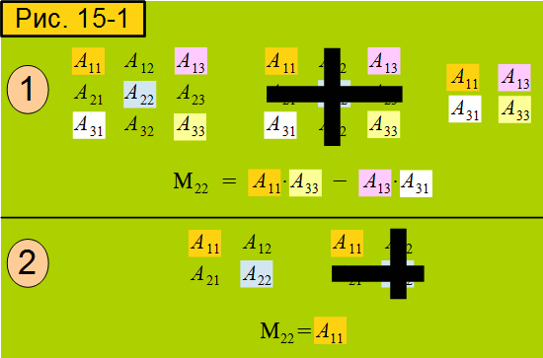

Что такое минор? Возьмём какой нибудь элемент квадратной матрицы, например, элемент A22 на рисунке 15-1, позиция 1. Если у матрицы убрать строку, на которой расположен этот элемент, а также столбец, на котором расположен этот элемент, мы получим матрицу меньшего размера. Определитель этой матрицы и называется минором элемента (обозначается греческой буквой "мю"). Обратите внимание, что минор элемента вычислить гораздо легче, чем определитель матрицы. Если матрица второго порядка (рис. 15-1, позиция 2), то минор элемента и вовсе равен одному из других элементов.

Введём ещё понятие - алгебраическое дополнение элемента. Величина алгебраического дополнения зависит от суммы номеров столбца и строки, на которых расположен элемент. Если эта сумма чётная, алгебраическое дополнение равно минору элемента, если нечётная - то минору, взятому с отрицательным знаком. Обозначается алгебраическое дополнение греческой буквой "альфа".

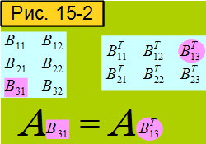

Замечание 5.1 Его формулировку на математическом языке и доказательство смотрите у Белоусова. Я же изложу его "простым" языком. Если матрицу транспонировать, алгебраические дополнения её элементов (переместившихся на другие "места") останутся прежними. Смотрите рисунок 15-2.   
Теорема 5.1 **Определитель квадратной матрицы равен сумме произведений элементов любой строки на их алгебраические дополнения.** Важнейшая теорема! На ней основан эффективный способ нахождения определителей.

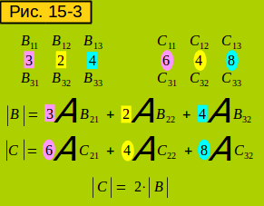

Эта теорема подтверждает следствие 1 теоремы 4.3. Смотрим рис. 15-3. Две матрицы различаются только одной строкой, причём соответствующие элементы этой строки у матрицы C в два раза больше, чем у матрицы B. Если вычислить определители матриц через алгебраические дополнения этих строк, определитель матрицы C окажется в два раза больше матрицы B. Вывод: **Общий множитель всех элементов строки матрицы можно вынести за знак определителя.**   
Теорема 5.2 Сумма произведений элементов какой-либо строки определителя n–го порядка на алгебраические дополнения элементов другой его строки равна нулю.   
Теоремы 5.1 и 5.2 в равной степени применимы как строкам, так и к столбцам матрицы.

**6. Вычисление определителей**

Способы вычисления определителя (матрицы) первого, второго, третьего порядка, изложены выше. Далее описаны два способа вычисления определителей высших порядков.

**6.1 Приведение матрицы к треугольному виду**

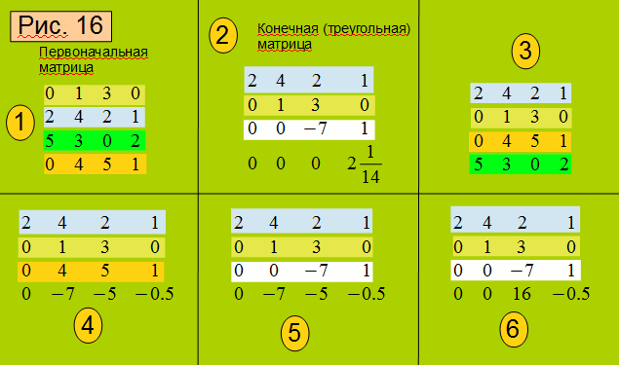Смотрим рис. 16 позиция 1. На нём квадратная матрица четвёртого порядка. Нам надо эту матрицу привести к треугольному виду (рис. 16, позиция 2), потому что **определитель треугольной матрицы равен простому произведению диагональных элементов**, и его легко вычислить. Товарищ Белоусов описывал такие матрицы в примерах 4.2 и 4.3 и там же доказал это (утверждение). Я надеюсь, что всем понятно, что такое матрица в треугольном виде. У неё все элементы, расположенные ниже диагональных, равны нулю. Сначала вспомним два правила. Первое: **если переставить местами две строки (или столбца) определителя, то он сохранит абсолютное значение, но поменяет знак на противоположный.** Второе: **если к элементам строки определителя прибавить соответствующие элементы другой его строки, умноженные на произвольное число, то определитель не изменится.** Итак, начнём. Смотрим на первый столбец первоначальной матрицы. Если бы все его элементы были равны нулю, то всю последущую работу нам не нужно было бы проводить, потому что определитель матрицы с таким столбиком (с одними нулями) равен нулю. Мы это с вами уже проходили. В нашей же матрице нам надо добиться, чтобы первый (верхний) элемент столбика не был равен нулю, а все остальные были равны нулю. Сначала делаем перестановку строк (результат на рис. 16, позиция 3). Я сделал перестановку строк два раза, а не один, чтобы знак определителя не изменился. Далее нам надо добиться, чтобы вместо пятерки на нижней зелёной строке появился нуль. Используем второе правило. (Напоминаю, смотрим позицию 3, первый столбец). Вопрос: на сколько нужно умножить 2, чтобы получившееся произведение прибавить к 5, и в итоге получился нуль? Ответ: -5/2 . Умножаем, прибавляем, и первый столбик приобретает нужный нам вид. Но нам придётся все остальные элементы первой строки тоже умножить на -5/2 и прибавить к соответствующим элементам последней строки. Делаем это и получаем матрицу на рис 16, поз. 4 . Элементы первой строки в дальнейших преобразованиях уже не участвуют. Первый же столбик от дальнейших преобразований не изменится. Вы в этом убедитесь. Далее преобразуем второй столбик. Если бы все его элементы, расположенные ниже первой строки, были равны нулю, то тогда и определитель был бы равен нулю. *(Объяснение для крутых математиков: в этом случае два первых столбика оказались бы пропорциональными, и, согласно свойствам определителей, определитель был бы равен нулю.)* Нам же придётся добиться, чтобы все элементы второго столбика, расположенные ниже главной диагонали, были равны нулю. Итак , позиция 4. Умножаем элементы второй (второй, не первой) строки на -4/1, то есть на -4, и прибавляем произведения к соответствующим элементам третьей строки. Результат на позиции 5. Далее умножаем элементы второй строки на 7/1, то есть на 7 и прибавляем к элементам четвёртой строки. Второй столбик принимает нужный нам вид (рис. 16, поз. 6). Вторая строка в дальнейших преобразованиях не участвует, а второй столбик от них не изменится. Нам осталось добиться, чтобы нижний элемент третьего столбика был равен нулю. Позиция 6. Умножаем элементы третьей строки на -16/-7= 16/7 и прибавляем к элементам четвёртой строки, и получаем треугольную матрицу в окончательном виде. (поз. 2) Теперь можно перемножить диагональные элементы и получить определитель. У меня получилось -29.

**6.2 Понижение порядка определителя.**

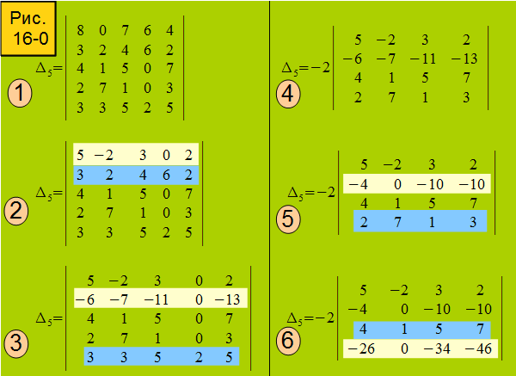

Сначала повторите теорему 5.1 и её следствие, а также следствия 1 и 3 теоремы 4.3 Будем вычислять определитель матрицы пятого порядка (рис. 16-0). В четвёртом столбике у неё имеется два нуля, что весьма кстати. Определитель можно вычислить через алгебраические дополнения элементов этого столбика. Чтобы уменьшить объём вычислений, сначала добъёмся, чтобы все элементы этого столбика, кроме одного, были равны нулю.   
2) Умножили вторую строку на -1 и прибавили к первой.   
3) Умножили пятую строку на -3 и прибавили ко второй.   
4) Понижаем порядок определителя. Сумма номеров столбца (четвёртый) и строки (пятая) является нечётной, поэтому определитель пятого порядка равен -2 определителя четвёртого порядка.   
5) Работаем со вторым столбиком определителя четвёртого порядка. Четвёртую строку прибавили ко второй.   
6) Третью строку умножили на -7 и прибавили к четвёртой.

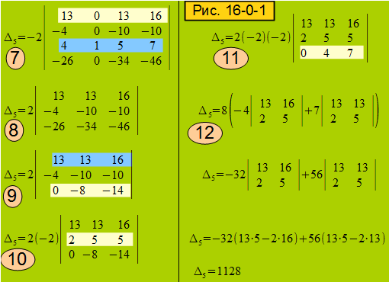

7) Третью строку умножили на 2 и прибавили к первой.   
8) Понижаем порядок определителя. Сумма номеров третьей строки и второго столбика является нечётной, поэтому определитель пятого порядка равен 2 определителя третьего порядка.   
9) Умножили первую строку на 2 и прибавили к третьей.   
10) Вынесли общий множитель второй строки за знак определителя.   
11) Выносим общий множитель третьей строки за знак определителя.   
12) Теперь вспомним, что строки и столбцы у нас равноправны. Делаем "разложение определителя третьего порядка по элементам третьей строки". В третьей строке два элемента не равны нулю, и нам придётся вычислить два определителя второго порядка. В результате у меня получилось 1128. Посмотрите ещё примеры у Белоусова на стр. 56 - 58.

**7 Обратные матрицы**

Это понятие относится к квадратным матрицам. Матрица называется обратной к матрице , если при умножении этих матриц получается единичная матрица того же порядка. *Известно, что при умножении матрицы A на B может получиться другая матрица, чем при умножении B на A.* Однако математики, в частности профессор Белоусов, доказали, что при умножении обратных матриц в результате получается одна и та же матрица, независимо от порядка их умножения. Матрица, обратная к матрица A, обозначается так : A-1 . Введём ещё понятие: вырожденная матрица. Оно означает, что определитель матрицы равен нулю. *Матрица - выродок. А определил это её папа - полный нуль.* А если не равен, то матрица является невырожденной. Математики доказали, что обратная матрица существует тогда и только тогда, когда исходная матрица невырожденная. *Как известно, определитель произведения матриц равен произведению их определителей. Из этого следует, что если хотя бы одна умножаемая матрица вырожденная, то и матрица - произведение вырожденная. Мы, однако, знаем, что определитель единичной матрицы равен единице (раздел), стало быть. она невырожденная.*

Чтобы найти обратную матрицу, можно проделать следущее:   
1) Найти определитель исходной матрицы. Если он равен нулю, матрица вырожденная, и обратной к ней матрицы не существует.   
2)Транспонировать исходную матрицу.   
3)Заменить в получившейся матрице все элементы их алгебраическими дополнениями.   
4)Умножить получившуюся матрицу на число 1/A , где A - определитель исходной матрицы.   
Однако есть более простые способы.

**Метод нахождения обратной матрицы при помощи элементарных преобразований строк.**

На рис. 16-1, позиция 1) изображена так называемая расширенная матрица. Она состоит из двух подматриц. Слева - исходная, к ней мы будем находить обратную матрицу. Справа - единичная матрица. С ней мы будем проделывать ровно те же операции, что и с исходной матрицей, и в результате исходная матрица превратится в единичную, а единичная - в обратную к исходной.   
Операции будем проводить следущие:   
**1) Умножение любой строки на число X, не равное нулю.   
2) Прибавление любой строки, умноженной на число X, к другой строке. При этом остальные строки не меняются.   
3) Перестановка двух строк между собой. При этом остальные строки не меняются**

Почему именно эти операции, и почему в результате получится обратная матрица? Желающие докопаться до ответа на эти вопросы могут обратиться к работе Белоусова (глава 7).

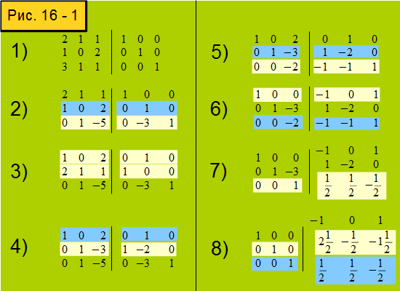

Будем добиваться. чтобы в нули превратились все **недиагональные** элементы сначала в первом столбике, затем во втором, и так далее **(впрочем, это не принципиально)**.   
2) Умножили вторую строку на (-3) и прибавили к третьей строке.   
3) Поменяли местами первую и вторую строки.   
4)Умножили первую строку на (-2) и прибавили ко второй строке.   
5) Умножили вторую строку на (-1) и прибавили к третьей строке.   
6) Прибавили третью строку к первой строке.   
7) Умножили третью строку на -1/2 .   
8) Умножили третью строку на 3 и прибавили ко второй. Слева получаем единичную матрицу, справа - обратную к исходной

В работе Белоусова имеется несколько примеров нахождения обратных матриц таким способом (раздел 7.2). Рекомендую их посмотреть.

**7.3 Нахождение обратной матрицы методом Жордана–Гаусса**

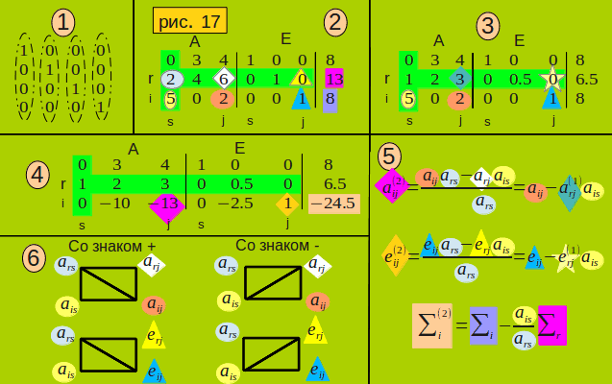В единичной матрице все единички располагаются на разных строках и столбцах, и в то же время принадлежат главной диагонали (рис. 17, поз. 1). Строки и столбцы, образующие единичную матрицу, также назовём единичными. Eсли бы единичные столбики находились в любом другом порядке, то, переставляя их, можно добиться, чтобы все единички расположились на главной диагонали. Нам дана матрица А (рис. 17 позиция 2, левая часть , нам нужно найти обратную к ней матрицу. Будем преобразовывать матрицу A в единичную и одновременно будем аналогично преобразовывать единичную матрицу Е (средняя часть), чтобы она превратилась в матрицу, обратную к A. Будем пока рассматривать матрицы А и Е не как две разные матрицы, а как одну "расширенную" матрицу. Следует заметить, что в каждом столбце (как и в каждой строке) матрицы A хотя бы один элемент должен быть отличен от нуля, потому что если это не так, то матрица является *вырожденной* (её определитель равен нулю, если забыли) и, следовательно, обратная к ней матрица не существует. И если у нас в левой части в результате какого-то шага преобразований получится строчка или столбец с одними нулями, дальнейшую работу можно не проводить. Для контроля вычислений введём третий, самый левый столбец. В нём в каждой строчке находится сумма элементов соответствующих строчек матриц А и Е. Зачем она нужна, об этом чуть позже. Возьмём какой-либо элемент матрицы А, отличный от нуля (!) и назовём его разрешающим (рис. 17, поз. 2, первый столбик, средняя строка). Строку и столбец, на которых он расположен. так же обзовём разрешающими. Обратите внимание на рисунке, что разрешающая строка проходит через обе матрицы, через А и через Е. Будем превращать разрешающий столбец в единичный . Сначала превратим в единичку сам разрешающий элемент (если он не равен единице). Для этого разрешающую строчку разделим на ... правильно, разрешающий элемент (делим все элементы разрешающей строки, и те, что относятся к матрице А, и относящиеся к матрице В). Далее представим себе, что остальные элементы в разрешающем столбце мы преобразовали в нули известными нам способами. Тогда элементы матрицы А ,не лежащие на разрешающей строке и разрешающем столбце, вычисляются по формуле (рис. 17 поз. 5 первая формула) Элементы матрицы Е, не лежащие на разрешающей строке, вычисляются по формуле (вторая формула) Чтобы упростить вычисления, существует простое графическое правило (рис. 17 поз. 6). Проведём воображаемый прямоугольник через вычисляемый элемент, разрешающий элемент, и соответствующие элементы на разрешающей строке и разрешающем столбце. Вычисляемый элемент равен алгебраической сумме произведений элементов, лежащих на диагоналях этого прямоугольника, разделённой на разрешающий элемент, причём произведениё, содержащее разрешающий элемент, входит в сумму со знаком +, а другое произведение - со знаком - (минус). Однако гораздо удобнее использовать для вычислений матрицу с преобразованной разрешающей строчкой (рис. 17 поз. 3). Тогда сумму произведений элементов не надо делить на разрешающий элемент, поскольку он равен единице. После вычисления всех необходимых элементов в левой и средней части расширенной матрицы окончательно преобразуем разрешающий столбец в единичный - заменяем все элементы в нём, кроме разрешающего, на нули (рис. 17 поз. 4 ). Мы сделали один полный шаг преобразований. Сейчас мы можем проверить правильность своих вычислений. Подсчитываем сумму элементов в каждой строчке расширенной матрицы, записываем её в правый столбец. Если мы всё правильно подсчитали, новую сумму в каждой строчке можно получить из первоначальной по формуле (рис. 17 поз. 5 третья формула). Далее преобразуем в единичный другой столбец матрицы А. Находим в нём элемент, отличный от нуля, не находящийся на разрешающей строчке , делаем его разрешающим и проводим вышеописанные преобразования - превращаем его в единичный.1 Товарищ Белоусов доказал, что предыдущий разрешающий столбец, который мы сделали единичным, при этом уже не изменится. И так делаем, пока все столбцы матрицы А не станут единичными. Затем, если нужно, переставляем столбцы и строки (аналогично и у матрицы А и у матрицы Е), чтобы единички расположились на главной диагонали матрицы А. Тогда в средней части получим искомую обратную матрицу. Проработайте ещё примеры у Белоусова на стр. 73 -75.   
1 *А если нулю равны все элементы столбца, кроме лежащего на разрешающей строке? Что тогда? Кажется, тогда у нас получается два столбика, у которых все элементы, кроме лежащих на разрешающей строке, равны нулю, и эти два столбика являются пропорциональными, и, стало быть, определитель матрицы равен нулю, и обратная к ней матрица не существует. Идём отдыхать.*

**7.4 Свойства невырожденных матриц**

Белоусов в своей работе доказывает несколько свойств:   
1) **Если определитель матрицы равен x (x не равно нулю), определитель обратной к ней матрицы равен 1/x.** *Это следует из того, что определитель единичной матрицы равен 1.*   
2) (A-1)-1=A **Матрица, обратная к обратной - та же самая матрица.**   
3) (Am)-1=(A-1)m Если найти матрицу, обратную матрице A, а потом эту обратную матрицу (A-1) возвести в степень m, в итоге получится такая же матрица, которая получится, если проделать эти операции в другом порядке: сначала матрицу A возвести в степень m, а затем найти матрицу, обратную к Am.   
4) (AB)-1=B-1A-1 Если две матрицы перемножить, а затем найти обратную к получившейся матрице, в итоге получится та же матрица, которая получится после умножения двух матриц, обратных к первоначальным.   
5) (A-1)T=(AT)-1 Если найти матрицу, обратную матрице A, а потом эту обратную матрицу (A-1) транспонировать, в итоге получится такая же матрица, которая получится, если проделать эти операции в другом порядке: сначала транспонировать матрицу A, а затем найти обратную к транспониорванной.

**8 Ранг матрицы**

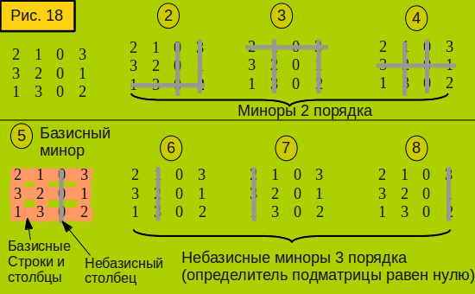Представим себе произвольную матрицу размерами m на n, причём n - наименьший размер, и натуральное число k, k меньше либо равно n. Например, у матрицы на рисунке 18   m=4 , n=3 , k меньше либо равно 3 . Вычеркивая из нашей матрицы произвольные строки и столбцы, можно получить квадратную подматрицу размером k. А если из первоначальной матрицы вычеркнуть другие столбики и строки, можно получить другую квадратную подматрицу, тоже размером k. (*Для крутых математиков: сколько таких различных подматриц можно "выкроить" из матрицы? На странице 77 Белоусов приводит формулу вычисления количества таких подматриц. Восклицательный знак в формуле означает факториал.*) Определители этих подматриц называют минорами k порядка данной матрицы. Произвольный минор k порядка может быть равен или не равен нулю. Белоусов привёл доказательство, что **если все миноры k порядка матрицы равны нулю, то равны нулю и все её миноры более высокого порядка.** Если матрица А не нулевая, то всегда можно указать натуральное число r, обладающее следующими свойствами:   
1. Матрица A имеет отличный от нуля минор r–го порядка.   
2. Всякий минор матрицы A, имеющий порядок больше r (если таковые вообще существуют), равен нулю.   
Число r называется рангом матрицы A. Иными словами, рангом матрицы называется наивысший порядок отличных от нуля миноров этой матрицы. Ранг матрицы A обозначается как r (A) или rang A. Например, ранг матрицы на рис. 18 равен 3. Как я это определил? Я знаю, что если в квадратной матрице имеется нулевая строка или столбец, её определитель равен нулю. Значит, минор матрицы, отличный от нуля, не должен иметь нулевой строки или столбца. Нулевой столбец я вычеркнул (рис. 18, позиция 5), получил подматрицу размером 3 на 3. Вычислил её определитель, то бишь минор 3 порядка. (вычислений не буду приводить). Определитель отличен от нуля. Стало быть, ранг матрицы навен 3. Из определения ранга матрицы следует, что:   
1. Ранг произвольной матрицы A не превосходит наименьший из ее размеров.   
2. Если все элементы матрицы A равны нулю, то ранг такой матрицы равен нулю.   
3. Если A — невырожденная квадратная матрица n–го порядка, то ее ранг совпадает с порядком матрицы: r = n.   
Белоусов привёл доказательство, что ранг подматрицы не может превосходить ранг матрицы. Тот минор r–го порядка, который отличен от нуля, называется базисным минором матрицы A. Вы усекли, что такое базисный минор? Определитель наибольшей квадратной подматрицы, не равный нулю. На рисунке 18 такой только на позиции 5. Ранг матрицы равен размеру такой подматрицы. Квадратные подматрицы на позициях 6, 7, 8 имеют нулевой столбец, следовательно их определители (миноры) равны нулю, и не являются базисными. Определители (миноры) подматриц на позициях 2 и 4 не равны нулю, но они тоже не являются базисными, потому что имеется квадратная подматрица большего размера, у которой определитель отличен от нуля. Строки и столбцы, на пересечении которых располагается базисный минор, называются, соответственно, базисными строками и базисными столбцами. Все остальные строки и столбцы матрицы будем называть небазисными. Подчеркнем, что под базисной строкой матрицы понимается не ее фрагмент, входящий в базисный минор, а вся строка целиком. Это же относится и к понятию базисного столбца. Вообще говоря, у матрицы A может оказаться несколько базисных миноров, но все они имеют один и тот же порядок r. Понятия базисных и небазисных строк или столбцов матрицы имеет смысл только по отношению к какому-либо конкретному базисному минору, т. е. если по отношению к одному минору какая-либо строка является базисной, то по отношению к другому минору она может быть и небазисной. Белоусов привёл доказательство, что **при нахождении базисных строк и столбцов матрицы и вычислении ее ранга строки и столбцы можно переставлять произвольным образом.**

**9 Линейная зависимость строк и столбцов матрицы**

Вы помните, как выполняются арифметические действия со строками матрицы? Чтобы сложить две строки, складываем соотвествующие их элементы и получаем строку с элементами, равными сумме слагаемых элементов. Чтобы умножить строку на число, умножаем каждый элемент на это число и получаем строку с произведениями.

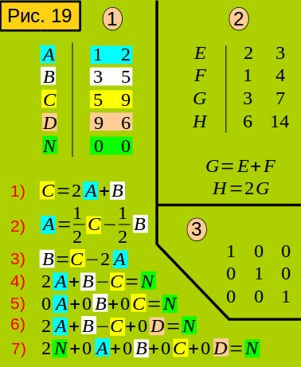

Смотрим матрицу из двух столбиков на рис. 19, позиция 1. Строку C можно получить, если строку A умножить на 2 и прибавить к строке B(19, поз. 1, 1). Говорят, что строка C является **линейной комбинацией** строк A и B. Частным случаем линейной комбинации является сумма строк и умножение строки на число (рис. 19, поз. 2). Вернёмся к строке C. Она получается из строк A и B. Следует ли из этого, что строку A можно получить из строк B и C? Следует (19, поз. 1-2). То есть строка А является линейной комбинацией строк B и C. Также и строка B является линейной комбинацией строк A и C (19, поз. 1-3). А вот ещё линейная комбинация из этих строк (19, поз. 1-4). Строка N состоит из одних нулей, то есть это нулевая строка. Строки A, B, C являются **линейно зависимыми**. Что это означает? Согласно определению линейной зависимости строк, найдутся такие числа (a=2, b=1,c=-1,), **не равные одновременно нулю** что линейная комбинация строк aA+bB+cC будет равна нулевой строке. Обратите внимание на требование, чтобы числа (a, b, c) не были равны одновременно нулю. Без него понятие линейной зависимости теряет смысл. Можно взять какие угодно строки. Если все коэффициенты при них будут равны нулю (19, поз. 1-5), их линейная комбинация, естественно, будет равна нулевой строке. Однако часть коэффициентов может быть равна нулю. Добавим к линейной комбинации (19, поз. 1-4) строку D, умноженную на 0 (19, поз. 1-6). Равенство осталось верным. Поэтому можно отнести к линейно зависимым строкам и строку D, какая бы она ни была. Мы можем сделать важный вывод: если часть строк линейно зависимы, то и все они линейно зависимы.   
В книге Белоусова доказываются следущие утверждения:   
**Строки единичной матрицы (19, поз. 3) линейно независимы.   
Замечание: Характер линейных зависимостей матрицы не меняется при произвольной перестановке её строк или столбцов.   
Теорема 9.1: Строки матрицы зависимы тогда и только тогда, когда одна из них является линейной комбинацией остальных строк (19, поз. 1-4) и (19, поз. 1-1, 1-2, 1-3).   
Теорема 9.2: Если часть строк линейно зависимы, то и все они линейно зависимы (19, поз. 1-1) и (19, поз. 1-6).   
Следствие1: Если среди строк матрицы имеется нулевая строка, то эти строки линейно зависимы.** В самом деле, если взять нулевую строку с каким угодно коэффициентом, не равным нулю, а остальные с нулевыми коэффициентами, получится нулевая строка (19, поз. 1-7).   
**Следствие 2 Если среди строк матрицы имеются пропорциональные, то все они линейно зависимы (19, поз. 2).   
Замечание 9.2 Понятие линейной зависимости (а стало быть, и приведённые выше теоремы и следствия) применимо не только к строкам, но и к столбцам матрицы.**

**10 Теорема о базисном миноре**

Я сделал "выжимку" самых, на мой субъективный взгляд, важных положений этой главы. Ниже приведённые утверждения связаны друг с другом, следуют одно из другого. Если вам трудно их понять, поработайте воображением.   
Самое важное:  **1. Базисные строки матрицы линейно независимы.   
2. Любая небазисная строка матрицы является линейной комбинацией ее базисных строк.   
Выбор базисных строк матрицы неоднозначен. Матрица может иметь более одного базисного минора.   
Если одна из строк матрицы является линейной комбинацией других ее строк, то эту строку можно вычеркнуть из матрицы, не меняя ее ранга.   
Максимальное количество линейно независимых столбцов матрицы совпадает с максимальным количеством ее линейно независимых строк и равно рангу этой матрицы.   
Следствие: Ранг матрицы не меняется при ее транспонировании   
Теорема 10.3 Определитель равен нулю тогда и только тогда, когда хотя бы одна из его строк (или столбцов) является линейной комбинацией других. Это можно сформулировать по другому: определитель равен нулю тогда и только тогда, когда между его строками (столбцами) существует линейная зависимость.**

**11 Подсчёт ранга матрицы и нахождение базисного минора**

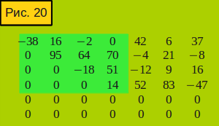В последней главе Белоусов предлагает способ нахождения ранга матрицы. Матрица приводится к так называемому ступенчатому виду при помощи элементарных преобразований. Вот эти преобразования:   
1. Отбрасывание нулевой строки или столбца.   
2. Перестановка двух строк между собой. Остальные строки при этом остаются неизменными.   
3. Умножение любой строки на число, не равное нулю.   
4. Вычеркивание строки, являющейся линейной комбинацией других строк .   
5. Прибавление к одной строке матрицы другой строки, умноженной на число, не равное нулю.   
6. Транспонирование матрицы.   
Вспомните, как мы приводили квадратную матрицу к треугольному виду (рис. 16). У такой матрицы определитель равен произведению элементов главной диагонали. Если он (определитель) не равен нулю, он является базисным минором, и ранг матрицы равен её размеру. А теперь взгляните на матрицу в ступенчатом виде (рис. 20). Чем она отличается от "треугольной" матрицы, а в чём схожа? 1) У неё внизу находятся нулевые строчки. 2) Выше нулевых строк она содержит в себе треугольную подматрицу. Ранг ступенчатой матрицы равен рангу треугольной подматрицы. Определитель треугольной подматрицы является базисным минором ступенчатой матрицы. Почему? Любая квадратная подматрица размера, большего, чем наша треугольная подматрица, содержит в себе нулевую строку, и, следовательно, её определитель равен нулю. Белоусов доказывает, что любую матрицу можно привести к ступенчатому виду посредством перечисленных им элементарных преобразований, и ранг её при этом не изменится. Проработайте примеры у Белоусова.   
Разжёвываю, как умею. Просьба сообщить об обнаруженых ошибках по адресу "alik-abdulin@yandex.ru"

[К оглавлению](http://alik-abdulin.com/matrixes/matrixes.html#he)   
  
[Линейная алгебра для чайников в формате PDF](http://yadi.sk/d/_nWjVTlc2XMoA)   
  
[Повторите материал при помощи вопросов и ответов](http://alik-abdulin.com/matrixes/questions.html)   
  
[Вопросы и ответы по геометрии для студентов вузов](http://alik-abdulin.com/geoquest/geoquest.html)   
  
[На главную страницу сайта](http://alik-abdulin.com/index.html)

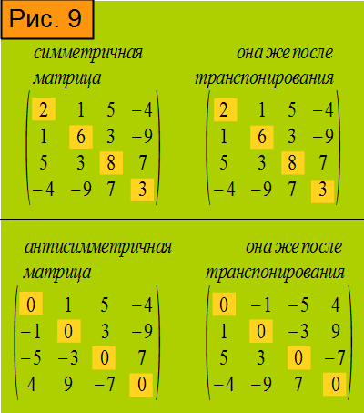На рисунке 9 вверху слева изображена симметричная матрица. Её элементы, симметричные относительно главной диагонали, равны. А теперь определение: Квадратная матрица A называется симметричной, если AT=A . То есть симметричная матрица при транспонировании не меняется. В частности, симметричной является любая диагональная матрица. (Такая матрица изображена на рис. 2).   
Теперь посмотрите на антисимметричную матрицу (рис. 9, внизу). Чем она отличается от симметричной? Обратите внимание, что все её диагональные элементы равны нулю. У антисимметричных матриц все диагональные элементы равны нулю. Подумайте, почему?   
Определение: Квадратная матрица A называется антисимметричной , если AT = -A .   
Отметим некоторые свойства операций над симметричными и антисимметричными матрицами. 1. Если A и B — симметричные (антисимметричные) матрицы, то и A + B — симметричная (антисимметричная) матрица.   
2.Если A — симметричная (антисимметричная) матрица, то xA также является симметричной (антисимметричной) матрицей. (в самом деле, если умножить матрицы из рисунка 9 на какое - нибудь число, симметрия то всё равно сохранится)   
3. Произведение AB двух симметричных или двух антисимметричных матриц A и B есть матрица симметричная при AB = BA и антисимметричная при AB = -BA.   
4. Если A — симметричная матрица, то и Am (m = 1, 2, 3, . . .) — симметричная матрица. Если A — антисимметричная матрица, то Am (m = 1, 2, 3, . . .) яв ляется симметричной матрицей при четном m и антисимметричной — при нечетном.   
5. Произвольную квадратную матрицу A можно представить в виде суммы двух матриц. (назовём эти матрицы, например A(s) и A(a) )   
A=A(s)+A(a)   
A(s)=(A+AT)/2   
A(a))=(A-AT)/2

[Вопросы к главе 2 и ответы на них](http://alik-abdulin.com/matrixes/questions.html)